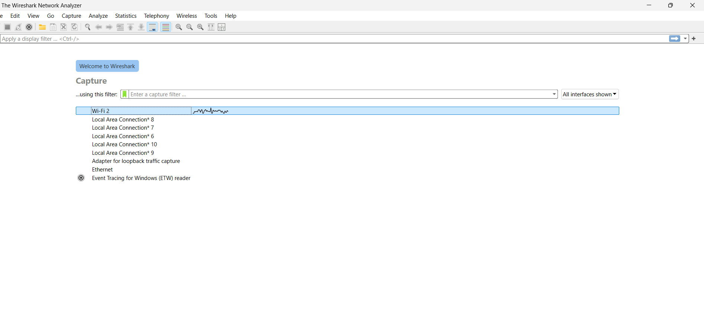



1. Tổng thời gian bắt gói tin và tổng số gói tin

- Tổng thời gian bắt gói tin:

Gói tin đầu tiên xuất hiện ở khoảng 0.000000 giây, và gói tin cuối cùng trong ảnh có thời gian 2,836137 giây.

Tổng thời gian: 2,836137 - 0.000000 = 2,836137 giây.

- Tổng số gói tin:

Có 242 gói tin

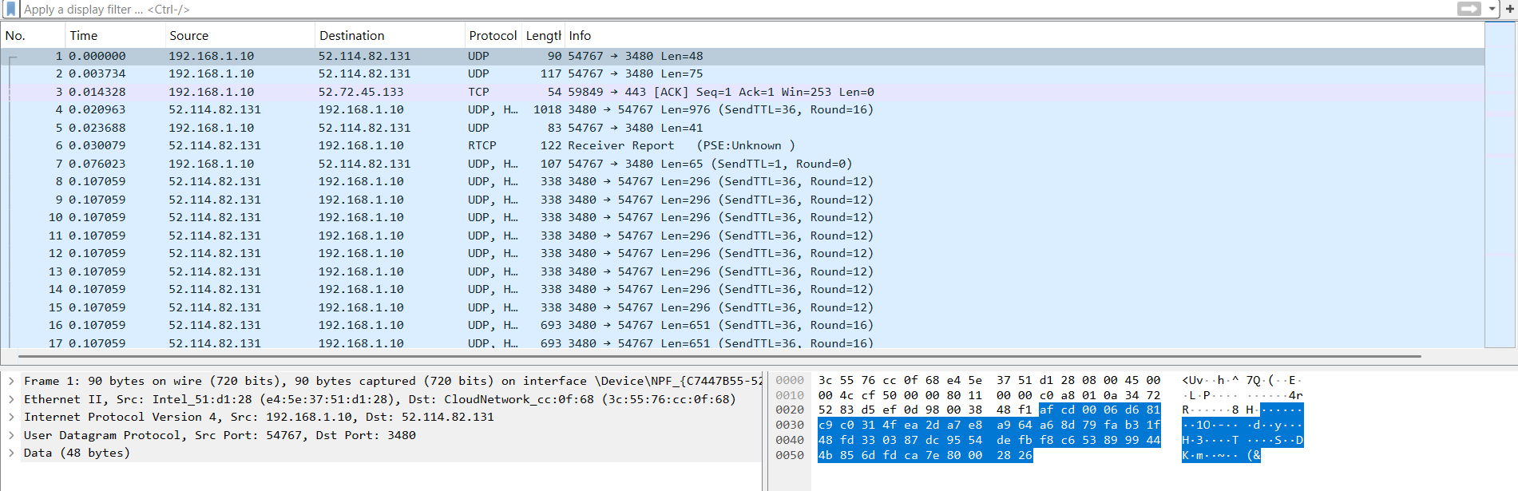

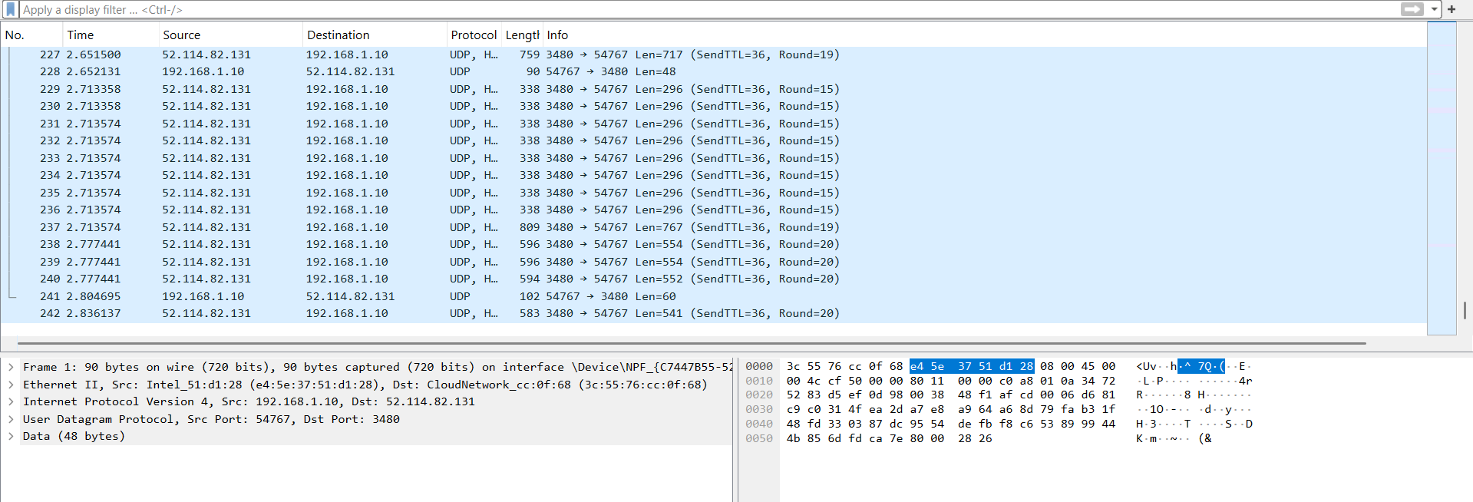

2.

|  |  |
| --- | --- |
| **Giao thức** | **Chức năng** |
| **UDP** (User Datagram Protocol) | Giao thức không kết nối, truyền dữ liệu nhanh, thường dùng trong video streaming, game online. |
| **TCP** (Transmission Control Protocol) | Giao thức có kiểm soát, đảm bảo dữ liệu truyền tải không bị mất và theo đúng thứ tự. |
| **TLSv1.2** (Transport Layer Security) | Giao thức có kiểm soát, đảm bảo dữ liệu truyền tải không bị mất và theo đúng thứ tự. |
| **ICMP** (Internet Control Message Protocol) | Dùng để gửi thông báo về trạng thái mạng, thường thấy trong lệnh ping. |
| **DNS** (Domain Name System) | Dịch tên miền (ví dụ: google.com) thành địa chỉ IP để truy cập trang web. |

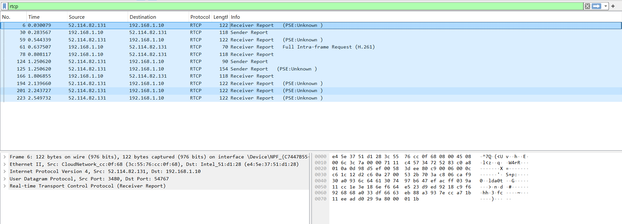

5. Địa chỉ IP của gaia.cs.umass.edu, website khác và máy tính đang dùng

- Địa chỉ IP của gaia.cs.umass.edu: 128.119.245.12

- Địa chỉ IP của website khác : Một số địa chỉ IP của các server mà máy tính đã kết nối gồm:

52.114.82.131

54.166.54.215

44.209.246.29

- Địa chỉ IP của máy tính:

Máy tính có IP là 192.168.1.10.